Ministerio de Salud

Ministra Silvia Pessah: “Vamos a garantizar que se cumplan los derechos de los pacientes con Alzheimer”
Nota de Prensa
Destacó la aprobación del Reglamento de la Ley para la Prevención y Tratamiento de la Enfermedad de Alzheimer y Otras Demencias.
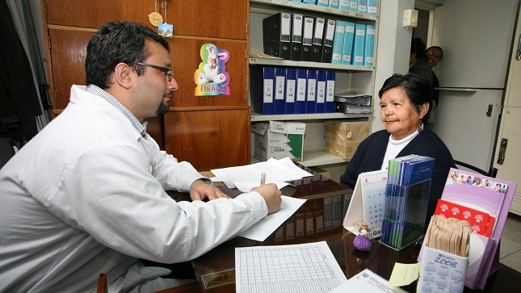
Fotos: Minsa
28 de diciembre de 2018 5:20 p.m.
El Gobierno aprobó el Reglamento de la Ley Nº 30795, Ley para la Prevención y Tratamiento de la Enfermedad de Alzheimer y Otras Demencias, a través del Decreto Supremo N° 030-2018-SA, publicado en el Diario Oficial El Peruano, el cual establece medidas para la prevención, evaluación, diagnóstico y tratamiento a las personas que padecen de dichas enfermedades.
Conocedora de este importante logro del sector, la ministra de Salud, Silvia Pessah, se reunió esta mañana con las organizaciones sociales vinculadas al tema para expresarles que el Ministerio de Salud (Minsa) junto a la Superintendencia Nacional de Salud (Susalud) van a garantizar los derechos de los pacientes con Alzheimer.
“Pido que todos nos juntemos con las familias que tienen pacientes con Alzheimer para difundir este reglamento. Nosotros lo único que queremos es que se garanticen los derechos de los pacientes, para eso trabajamos”, señaló.
Cuidado Domiciliario de Salud
Según el reglamento, aquellas personas con Alzheimer y otras demencias, con discapacidad severa, serán certificadas por el médico tratante para que reciban los servicios de Cuidado Domiciliario de Salud, a cargo de un personal de salud, debidamente capacitado y acreditado.
Además, el Minsa garantiza la protección de datos de las personas afectadas, mediante el Registro Nacional de Personas con Enfermedad de Alzheimer y Otras Demencias, información que será actualizada de forma estadística y anonimizada.
“Queremos destacar que este reglamento implica la responsabilidad de los gobiernos regionales y locales en el desarrollo de actividades que privilegien la participación activa de la familia y la comunidad en el cuidado de las personas con Alzheimer y otras demencias, además se debe reconocer los derechos de los pacientes enfermos protegiendo la dignidad de la persona afectada y su familia”, apuntó.
En esta línea, la ministra Silvia Pessah destacó el importante aporte del congresista Octavio Salazar por impulsar la Ley. “Agradezco al legislador porque sin esta Ley no hubiéramos podido elaborar este reglamento. También agradezco a todos los actores que han hecho un súper esfuerzo en la elaboración del reglamento”, destacó.
Por su parte, el Sr. Edwin Delgado Baca, presidente de la O.N.G.D. “Fortalecimiento Creativo de Capacidades y Distintivas” (Foccadi), felicitó a la ministra de Salud por el importante logro y por el esfuerzo de todo el equipo en la elaboración del reglamento.
“La sociedad civil esperaba hace tiempo este reglamento, que permitirá, sobre todo a los que estamos inmersos en este tema, asegurar la calidad de vida del paciente con Alzheimer, respetando sus derechos y su dignidad como personas y su individualidad”, expresó.
El dato:
- En el Perú existen más 200 000 personas con Alzheimer, siendo el 10% de esta población la que estaría afectada de manera severa por la enfermedad.

